Гомельский Государственный Университет им. Ф. Скорины

**Отчёт по лабораторной работе**

**«Основы администрирования межсетевого экрана»**

**Проверил:**

Грищенко В.В.

**Студенка МС – 42:**

Кислова К.В.

Г. Гомель

**Цель**

Рассмотреть общие вопросы администрирования межсетевого экрана.

Настройка управления Http/Https для включения удаленного управления системой.

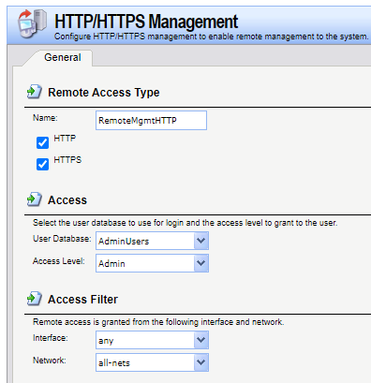

Установка даты и времени.

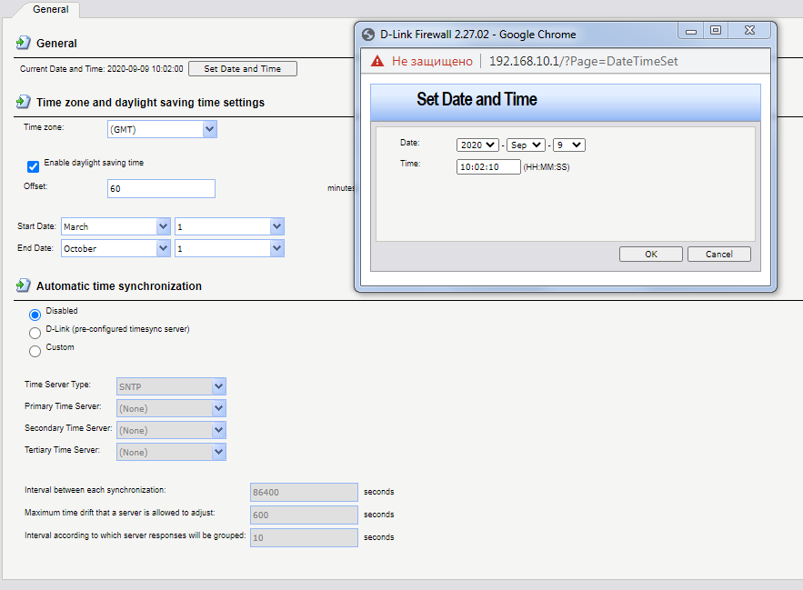

Синхронизация времени.

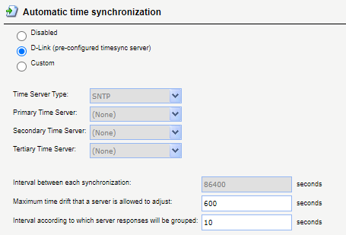

Настройка DNS.

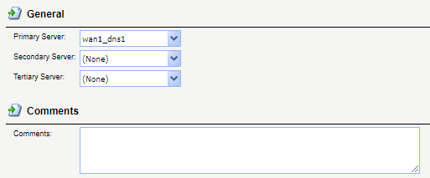

Осуществление перезапуска межсетевого экрана

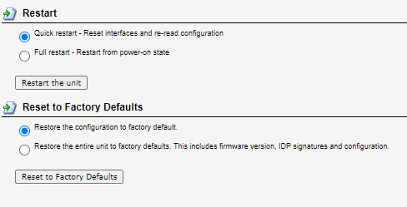

Вывод: был выполнен вход с использованием различных интерфейсов в консоль управления межсетевым экраном, перезапуск межсетевого экрана, сброс к заводским настройкам по умолчанию, установка даты и времени, DNS, активация и применение изменений.